**Тема: Списки ч.1.**

**(использование ListBox, CheckListBox)**

**Задание 1.** Разработать приложение «**Mobile Store**».

Разработать приложение, позволяющее организовать продажу мобильных телефонов. Вариант приложения представлен на рисунках. Приложение должно позволять:

* хранить информацию о любом количестве телефонов,
* просматривать информацию о телефонах (путем выбора конкретного телефона в списке),
* добавлять/удалять телефоны,
* редактировать данные о выбранном телефоне (на вкладке «Редактирование информации»),
* сохранять и считывать информацию о телефонах из файла,
* осуществить поиск по магазину.

Для сохранения информации в файлах использовать сериализацию.

Для отображения списка телефонов использовать элемент управления ListBox, для отображения картинок – PictureBox, для отображения опций на вкладке «Информация о телефоне» – ListBox, для отображения опций на вкладке «Редактирование информации» – CheckedListBox.

Картинки должны храниться в каталоге возле exe-файла. При отсутствии картинки должна отображаться «картинка при ошибке».

При выполнении некорректных действий должны выдаваться соответствующие сообщения.

**Работа с опциями.**

Необходимо реализовать отображение и добавление опций (на пример, GPS, WiFi и т.д.).

Список опций хранится в файле. При добавлении/редактировании на вкладке «Редактирование информации» нового телефона пользователь выбирает (путем постановки «галочек») те опции, которые хочет задать для конкретного телефона. На вкладке «Информация о телефоне» отображаются только те опции, которые установлены для данного телефона.

Также необходимо предусмотреть добавление новых опций в список, который затем должен быть сохранен в файле.

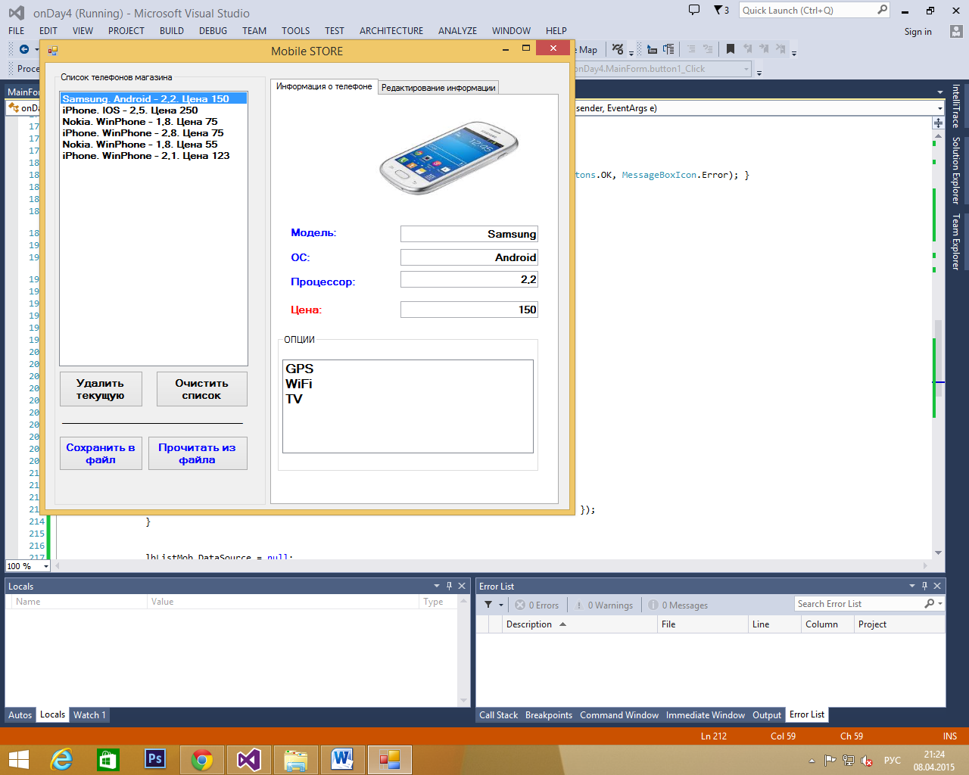

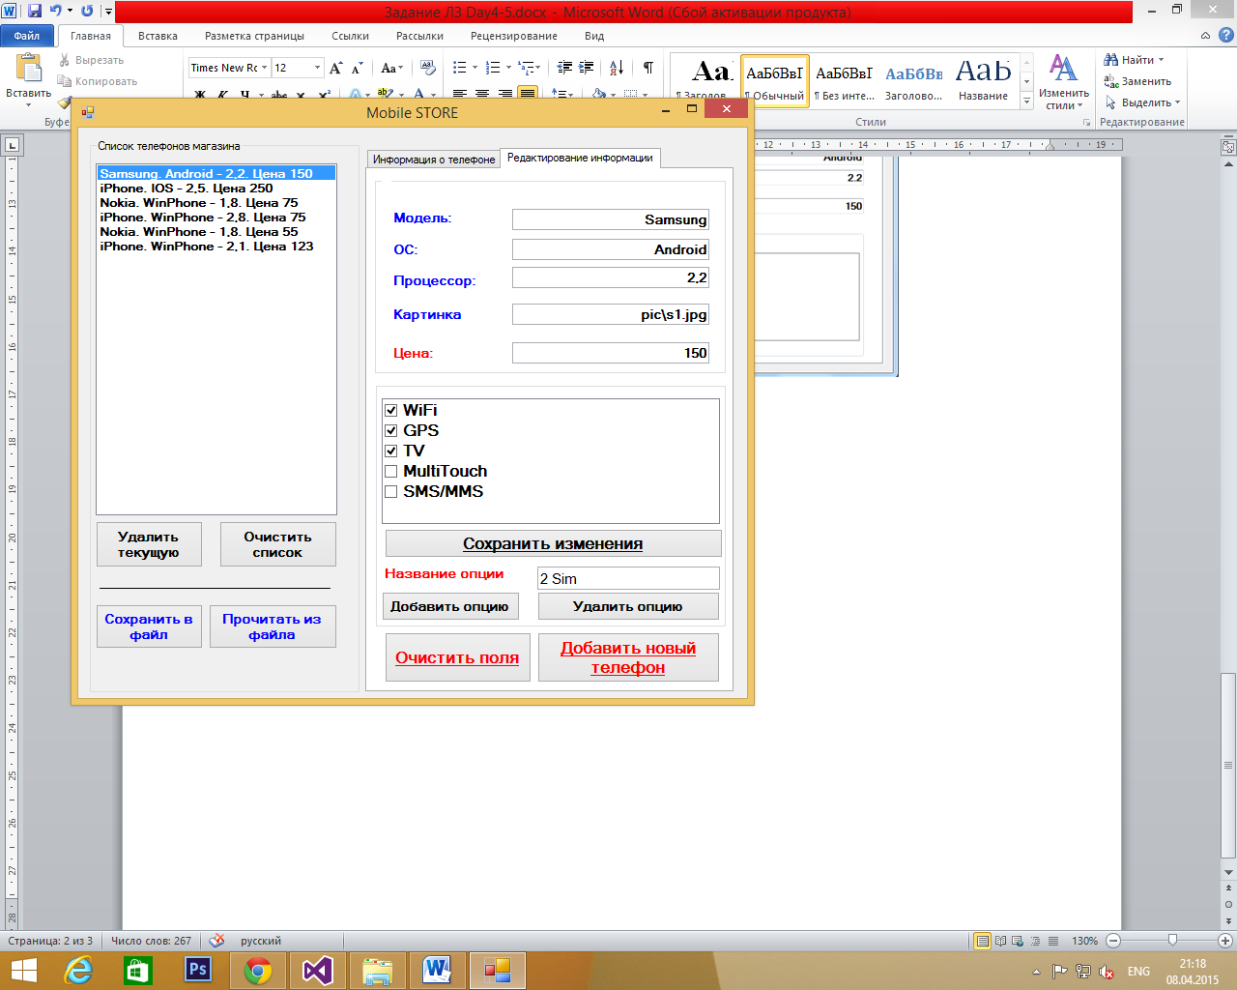

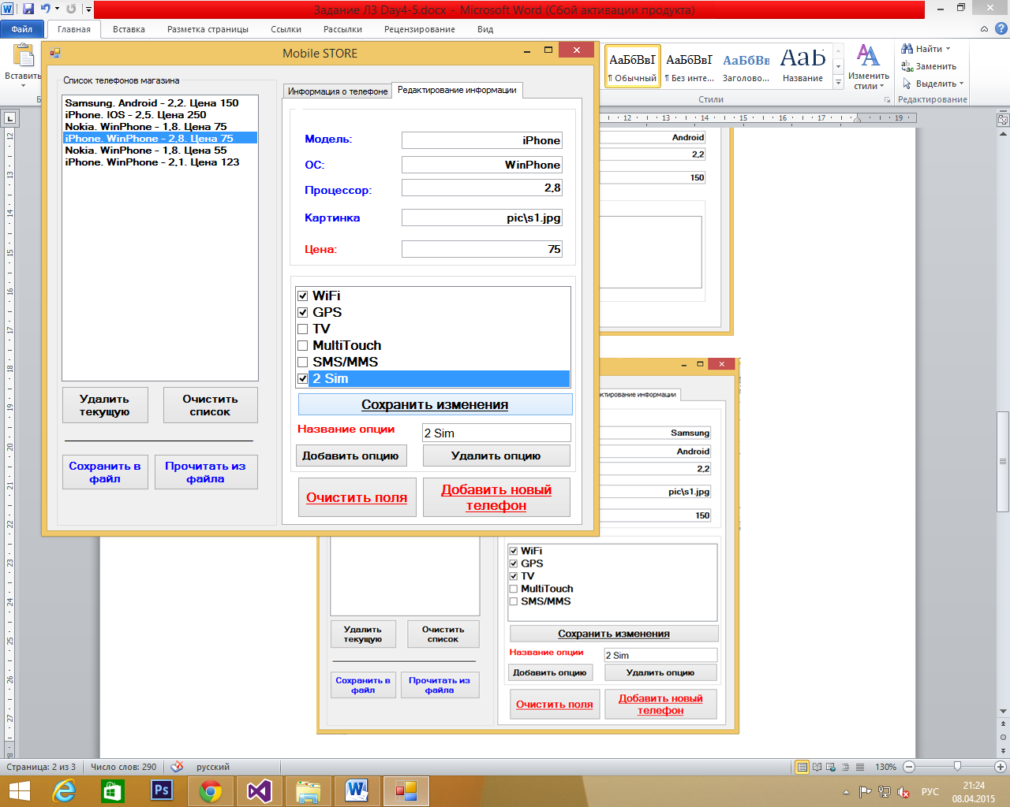

**Приложение.**

1. Для программной установки/снятия «галочек» использовать метод

clOptionsNewMob.SetItemChecked(index, true);

clOptionsNewMob.SetItemChecked(index, false);

1. Для программного получения признака установлена/снята «галочка» использовать метод:

if (clOptionsNewMob.GetItemChecked(index))